BAB III
ANALISA DAN PERANCANGAN

3.1 Analisa Masalah
Penjadwalan merupakan kegiatan yang harus dimiliki oleh seseorang untuk membantu aktivitas dalam kehidupan sehari-hari. Proses penjadwalan juga dilakukan hampir oleh berbagai macam instansi. Mulai dari instansi pendidikan, pemerintahan, dan bisnis. Begitu pentingnya penjadwalan dapat membuat sebuah kegiatan dapat berjalan sesuai dengan yang telah direncanakan.
Berdasarkan wawancara dengan manager PT Murai Citra Mandiri, PT Murai Citra Mandiri berdiri pada tahun 2016. PT Murai Citra Mandiri bergerak di bidang kontraktor, properti dan konsultan kontruksi di Kota Malang. Terdapat kurang lebih 100 karyawan yang dibagi menjadi beberapa bagian dengan tugas tertentu yaitu konsultan perencana (team leader), kepala proyek dan mandor proyek. Kegiatan konstruksi dilaksanakan oleh konsultan perencana dan kemudian dilaksanakan oleh kontraktor konstruksi yang merupakan kepala proyek. Orang-orang ini bekerja di dalam kantor, sedangkan pelaksanaan dilapangan dilakukan oleh mandor proyek yang mengawasi buruh bangunan, tukang dan ahli bangunan lainnya untuk menyelesaikan fisik sebuah konstruksi. Saat ini, tahun 2020. PT Murai Citra Mandiri mendapatkan sebuah tender untuk pengerjaan villa di Kota Batu.
Pembuatan villa dengan skala besar membutuhkan tenaga kerja yang cukup banyak. Keputusan jadwal yang dibuat masih kurang optimal karena jadwal karyawan dibuat secara manual. Maka dalam mengatasi masalah tersebut dibuatlah sistem informasi yang berisi tentang informasi penjadwalan shift kerja karyawan di PT Murai Citra Mandiri berbasis website menggunakan menggunakan metode Algoritma Genetika guna mengoptimalisasi kerja karyawan khususnya tenaga lapangan.

3.1.1 Identifikasi Masalah
Setelah melakukan analisa masalah, maka dapat ditemukan menyimpulkan masalah yang dihadapi antara lain :
- Penyampaian informasi masih lambat dan cenderung manual dikarenakan kepala proyek memberikan informasi proyek selanjutnya kepada mandor proyek kemudian mandor akan membuat jadwal karyawan tenaga lapangan dalam pengerjaan proyek tersebut dan jadwal akan di tempel di pos atau kantor PT Murai Citra Mandiri agar karyawan melihat sendiri jadwal yang sudah dibuat.
- Kurang optimalnya penjadwalan karyawan bagian lapangan dikarenakan penjadwalan karyawan masih manual sedangkan karyawan tenaga lapangan berjumlah 100 orang. Hal tersebut akan memakan banyak waktu dalam menentukan jadwal.
- Tidak adanya perubahan secara otomatis dalam penjadwalan shift kerja selanjutnya.

3.1.2 Pemecahan Masalah
Berdasarkan permasalahan yang dihadapi diatas dapat diberikan sebuah usulan pemecahan masalah yaitu dengan membangun sebuah sistem informasi penjadwalan karyawan berbasis website dengan menerapkan algoritma genetika. Seperti yang sudah dijelaskan pada bab sebelumnya, algoritma genetika sangat efektif dalam optimalisasi shift kerja karyawan. sehingga dapat meningkatkan efektifitas dalam pembagian jadwal karyawan di PT Murai Citra Mandiri.
Dengan adanya aplikasi ini diharapkan memberikan kemudahan bagi pengguna dalam pembuatan jadwal bagi karyawan di PT Murai Citra Mandiri.

3.2 Perancangan

3.2.1 Pengumpulan Data untuk Algoritma Genetika
Pengumpulan data dilakukan memalui wawancara dengan salah satu kepala proyek atau mandor. Berikut ini adalah ringkasan dari wawancara yang dilakukan.
- Jumlah karyawan lapangan kurang lebih terdapat 100 orang.
- Setiap karyawan memiliki 2 hari libur yang tidak boleh berurutan.
- Tiap minggu terdapat libur yang telah ditetapkan oleh pihak PT Murai Citra Mandiri.
- Karyawan lapangan bisa dipanggil atau dinonaktifkan tergantung proyek yang berjalan.
Dari ringkasan wawancara diatas maka dibuatlah sebuah sistem penjadwalan menggunakan algoritma genetika berdasarkan aturan-aturan yang telah dibuat. Transkrip wawancara bisa diakses memalui link berikut : https://bit.ly/Transkripwawancara

3.2.2 Perancangan Algoritma Genetika dalam Penjadwalan
Aliran proses penjadwalan dengan menggunakan algoritma genetika mempunyai beberapa prosedur utama yang digambarkan pada Gambar 2.4.
Berikut penjelasan secara detil tentang langkah-langkah algoritma genetika yang akan dipakai untuk penyelesaian persoalan.
- Representasi dan Inisialisasi Populasi Awal
Menentukan populasi awal adalah proses membangkitkan sejumlah kromosom secara acak (random). Pada penelitian ini, sebuah kromosom menyatakan sebuah solusi penjadwalan. Kromosom terdiri dari kumpulan gen yang berisi informasi cuti karyawan. Panjang kromosom adalah n, dengan n adalah banyaknya karyawan. Jadi, pada sistem ini satu gen mewakili hari cuti dari karyawan. Teknik pengkoden kromosom yang dipakai yaitu pengkodean bilangan bulat. Pemilihan ini didasarkan pada kromosom yang akan dikodekan sebagai solusi dari tanggal cuti karyawan, sehingga teknik pengkodean ini dinilai cocok untuk dipilih. Nilai setiap gen adalah bilangan bulat yang diperoleh secara acak (random) dengan interval yang telah ditentukan berdasarkan bulan.
- Evaluasi Fungsi Fitness
Suatu kromosom dievaluasi berdasarkan suatu fungsi tertentu sebagai ukuran performansinya. Di dalam evolusi alam, individu yang bernilai fitness tinggi yang akan bertahan hidup. Sedangkan individu yang bernilai fitness rendah akan mati. Fungsi yang digunakan untuk mengukur nilai kecocokan atau derajat optimalitas suatu kromosom disebut dengan fitness function. Nilai yang dihasilkan dari fungsi tersebut menandakan seberapa optimal solusi yang diperoleh. Nilai yang dihasilkan oleh fungsi fitness juga merepresentasikan seberapa banyak jumlah persyaratan yang dilanggar, sehingga dalam kasus penjadwalan karyawan semakin kecil jumlah pelanggaran yang dihasilkan maka solusi yang dihasilkan akan semakin baik. Untuk setiap pelanggaran yang terjadi akan diberikan nilai 1. Dalam kasus penjadwalan karyawan di PT Murai Citra Mandiri. Pelanggaran terjadi apabila karyawan mendapatkan cuti dengan tanggal berurutan. Contohnya karyawan A mendapatkan cuti pada tanggal 14 dan 15 atau seterusnya.
- Seleksi
Proses seleksi yang dilakukan menggunakan seleksi roda roulette (Roulette Wheel Selection). Adapun langkah-langkah proses seleksi ini dapat dijelaskan sebagai berikut :
- Hasil nilai fitness yang didapat tiap kromosom, lalu dijumlahkan.
- Lalu hitung nilai probabilitas tiap kromosom.
- Setelah itu, tentukan interval nilai kumulatif [0-1] tiap kromosom.
- Pilih induk yang menjadi kandidat untuk populasi baru dengan cara, bangkitkan suatu bilangan random [0-1] dan kromosom yang akan terpilih jika bilangan random yang dibangkitkan berada dalam interval kumulatifnya.
- Lakukan langkah 4 sebanyak ukuran populasi, sehingga terbentuk susunan populasi baru.
- Selesai.
- Pindah Silang (Crossover)
Secara umum, langkah-langkah proses crossover dapat dijelaskan, yaitu:
- Pertama, tentukan probabilitas persilangan P(c).
- Bilangan acak R(i) antara 0-1 yang dibangkitkan untuk setiap kromosom pada proses seleksi dibandingkan dengan P(c).
- Jika R(i) kurang dari P(c), maka pilih kromosom tersebut sebagai calon induk yang akan dikenai operasi persilangan.
- Tentukan satu titik potong secara acak tergantung panjang kromosom dan lakukan operasi persilangan pada semua pasangan kromosom secara berurutan, yaitu kromosom 1 akan disilangkan dengan kromosom 2, kromosom 2 dengan kromosom 3, begitu seterusnya.
- Selesai.
Metode crossover yang sering digunakan pada algoritma genetika adalah one-point crossover atau penyilangan satu titik. Setelah didapatkan hasil crossover, kemudian dilakukan evaluasi kembali terhadap kromosom tersebut. Kromosom yang tidak mengandung pelanggaran akan disimpan, sedangkan kromosom yang mengandung pelanggaran akan dilakukan proses mutasi.
- Mutasi
Proses mutasi adalah suatu proses kemungkinan memodifikasi informasi gen-gen pada suatu kromosom. Perubahan ini dapat membuat solusi duplikasi memiliki nilai fitness lebih rendah maupun lebih tinggi daripada solusi induknya. Tetapi jika diperoleh solusi dengan nilai fitness yang lebih rendah maka bisa jadi pada iterasi berikutnya diperoleh solusi hasil mutasi yang lebih baik nilai fitnessnya daripada solusi induknya. Secara detil, dapat dijelaskan bahwa :
- Proses mutasi dimulai dengan menentukan probabilitas mutasi.
- Setelah itu, menghitung total gen dan jumlah mutasi: Total gen = jumlah gen dalam suatu kromosom * jumlah kromosom yang ada
Jumlah Mutasi = Probabilitas mutasi (Pm) * total gen
Proses mutasi dilakukan sebanyak jumlah mutasi yang diperoleh.
- Tentukan posisi gen yang akan dimutasi dengan membangkitkan bilangan acak antara 0 sampai 1 tiap gen. Lalu bandingkan dengan probabilitas mutasi.
- Jika kecil dari probabilitas mutasi maka pilih dan ubah informasi gen tersebut. Nilai gen yang terkena proses mutasi nilainya akan diganti secara random dengan nilai yang terdapat pada tabel yang mewakili nilai tersebut.
- Selesai.
Setelah proses berhenti, kromosom hasil mutasi akan dievaluasi. Apabila masih ditemukan kromosom yang mengandung pelanggaran dari evaluasi yang dilakukan, maka akan kembali dilakukan proses crossover dan mutasi sampai sejumlah kromosom yang tersisa habis dan tidak mengandung pelanggaran lagi.
- Elitsm
Proses ini adalah untuk membuat salinan (copy) individu bernilai fitness tertinggi agar tidak hilang selama proses evolusi.
- Kondisi Selesai
Kondisi selesai yang dapat menghentikan proses algoritma genetika ini adalah jika jumlah generasi atau iterasi maksimum telah tercapai.
Adapun sebagai contoh penyelesaian persoalan, maka digunakan data 11 karyawan dalam Sistem Penjadwalan Karyawan PT Murai Citra Mandiri untuk membuat jadwal dengan algoritma genetika dalam pengerjaan proyek villa di Batu dengan rincian perhitungan yang dapat dilihat berikut ini.
Langkah-langkah perhitungan algoritma genetika dapat diakses memalui link berikut ini: https://tinyurl.com/ypt6z85h

3.2.3 Perancangan Sistem
Proses perancangan merupakan deskripsi dari kebutuhan yang direpresentasikan ke dalam perangkat lunak sebelum dimulainya proses coding program. Perancangan yang dilakukan mencakup use case diagram, activity diagram, sequence diagram dan perancangan user interface.
- Use Case Diagram
Berdasarkan identifikasi sistem secara umum, maka dilakukan identifikasi actor dan use case sebagai berikut :
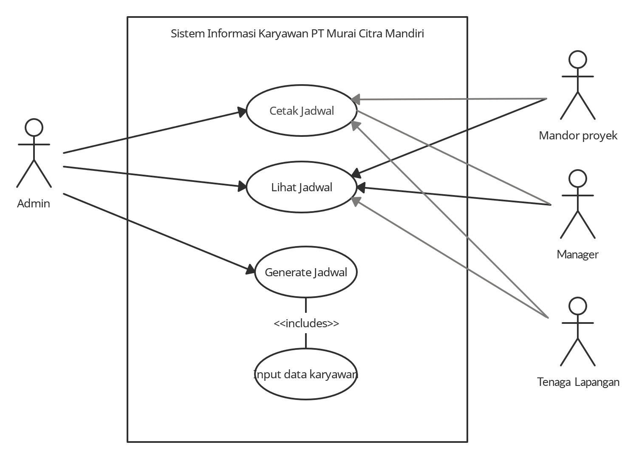
Gambar 3.1 Use Case Diagram Sistem Informasi Penjadwalan
Tabel 3.1 Simbol Use Case Sistem Informasi Penjadwalan
No. | Simbol | Keterangan
1 |   Admin | Actor Admin merupakan seorang yang bertugas untuk mengoperasikan sistem informasi penjadwalan.
2 | Generate Jadwal | Use Case Generate Jadwal berfungsi untuk membuat jadwal karyawan menggunakan algoritma genetika.
3 | Input data karyawan | Use Case Input data karyawan berfungsi untuk memasukkan data-data dalam pembuatan jadwal.
4 | Lihat Jadwal | Use Case Lihat Jadwal berfungsi untuk melihat jadwal yang sudah dibuat.
5 | Manager | Actor Manager merupakan seorang yang bertugas untuk mengontrol, melihat, dan mencetak jadwal yang telah dibuat serta mengevaluasinya.
6 | Mandor proyek | Actor Mandor Proyek merupakan seorang yang bertugas untuk mengontrol, melihat, dan mencetak jadwal yang telah dibuat serta mengevaluasinya.
7 | Cetak Jadwal | Use Case Cetak Jadwal berfungsi untuk mencetak jadwal yang sudah dibuat.

- Activity Diagram
Activity diagram menggambarkan berbagai alir aktivitas dalam sistem yang sedang dirancang, bagaimana masing-masing alir berawal, keputusan yang mungkin terjadi, dan bagaimana mereka berakhir. Activity diagram juga dapat menggambarkan proses paralel yang mungkin terjadi pada beberapa eksekusi.
Pada gambar berikut akan dijelaskan bagaimana input, proses, dan output pada aplikasi yang akan dibuat dari peran user dan aplikasi:

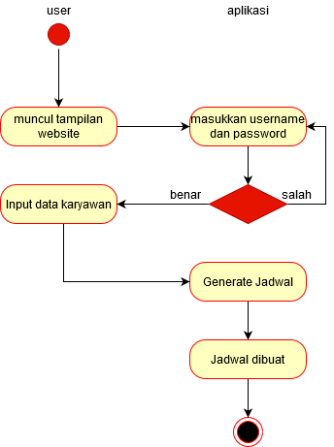
- Activity Diagram Generate Jadwal

Gambar 3.2 Activity Diagram Generate Jadwal

- Activity Diagram Lihat Jadwal

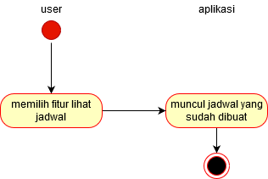

Gambar 3.3 Activity Diagram Lihat Jadwal
- Activity Diagram Cetak Jadwal

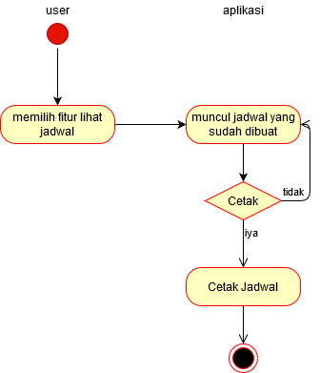

Gambar 3.4 Activity Diagram Cetak Jadwal

- Sequence Diagram
Sequence Diagram digunakan untuk menggambarkan skenario atau rangkaian langkah-langkah yang dilakukan sebagai sebuah respon dari suatu kejadian/even untuk menghasilkan output tertentu. Sequence Diagram diawali dari apa yang me-trigger aktivitas tersebut, proses dan perubahan apa saja yang terjadi secara internal dan output apa yang dihasilkan. Berikut sequence diagram aplikasi penjadwalan karyawan PT Murai Citra Mandiri berbasis web :
- Sequence Diagram Generate Jadwal
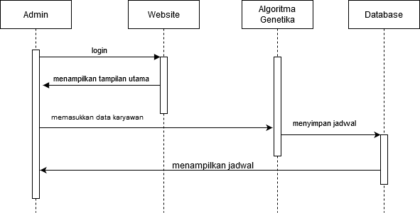
Gambar 3.5 Sequence Diagram Generate Jadwal

- Sequence Diagram Lihat Jadwal
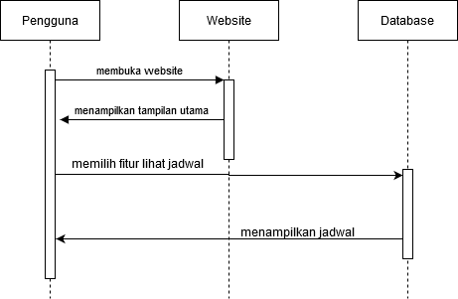
Gambar 3.6 Sequence Diagram Lihat Jadwal
- Sequence Diagram Cetak Jadwal
Gambar 3.7 Sequence Diagram Cetak Jadwal

3.2.4 Pemodelan Data
- Rancangan Basis Data
Tabel 3.2 Struktur File User
No | Nama_Field | Type | Length | Keterangan
1 | kode_user | Varchar | 16 | ID user
2 | nama_user | Varchar | 255 | Nama user
3 | user | Varchar | 16 | Username
4 | pass | Varchar | 16 | Password
5 | level | Varchar | 16 | Role akses

Tabel 3.3 Struktur File Shift
No | Nama_Field | Type | Length | Keterangan
1 | kode_shift | Varchar | 16 | ID shift
2 | nama_shift | Varchar | 255 | Nama shift
3 | jam_kerja | Varchar | 255 | Jam kerja shift

Tabel 3.4 Struktur File Karyawan
No | Nama_Field | Type | Length | Keterangan
1 | kode_karyawan | Varchar | 16 | ID karyawan
2 | nama_karyawan | Varchar | 255 | Nama karyawan
3 | alamat | Varchar | 255 | Alamat karyawan

Tabel 3.5 Struktur File Jadwal
No | Nama_Field | Type | Length | Keterangan
1 | id_jadwal | INT | 11 | ID jadwal
2 | tanggal | Date | - | Tanggal
3 | kode_karyawan | Varchar | 16 | ID karyawan
4 | ket | Varchar | 16 | Keterangan shift

Tabel 3.6 Struktur File Hari
No | Nama_Field | Type | Length | Keterangan
1 | kode_hari | Int | 1 | ID hari
2 | nama_hari | Varchar | 255 | Nama hari
3 | singkatan | Varchar | 255 | Singkatan hari
4 | aktif | int | 1 | Keterangan hari

3.2.5 Perancangan User Interface
- Tampilan Login

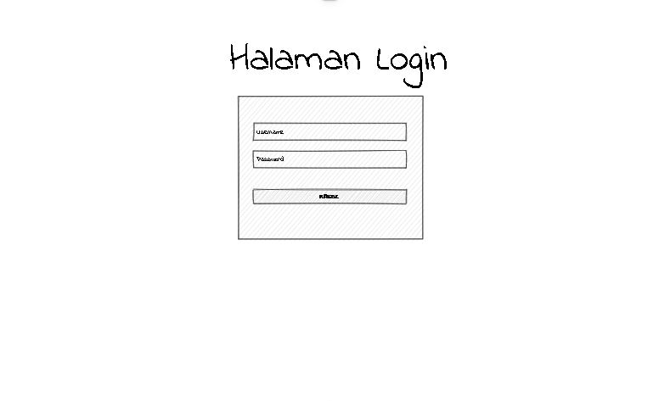
Gambar 3.8 Interface Login

- Username : Memasukan user untuk masuk ke menu utama.
- Password : Memasukkan password untuk masuk ke menu utama.

- Menu Utama
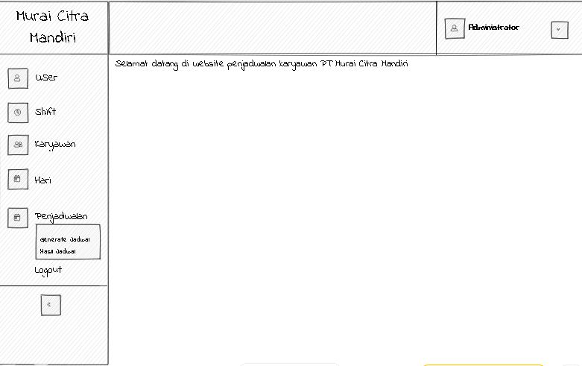
Gambar 3.9 Interface Dashboard Admin

- User : Menu untuk mengubah, menambah, dan menghapus user
- Shift : Menu untuk mengubah, menambah, dan menghapus shift
- Karyawan : Menu untuk mengubah, menambah, dan menghapus karyawan
- Hari : Menu untuk mengubah, menambah, dan menghapus hari
- Penjadwalan : Menu untuk membuat dan melihat jadwal
- Logout : Menu untuk keluar website

- Menu Hasil Jadwal

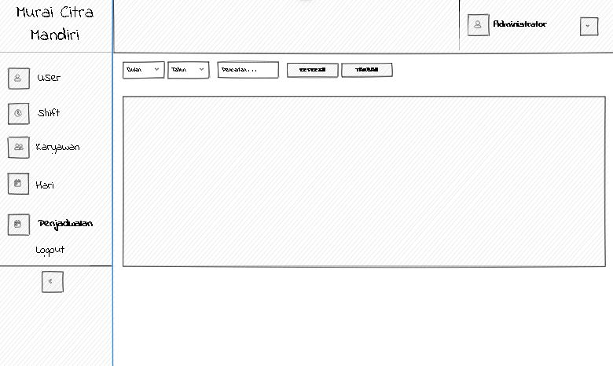
Gambar 3.10 Interface Menu Hasil Jadwal

- Cetak : Mencetak jadwal.
- Pencarian : Mencari data karyawan berdasarkan nama

3.3 Rancangan Pengujian
Blackbox testing merupakan pengujian yang berorientasi pada fungsionalitas yaitu perilaku dari perangkat lunak atas input yang diberikan pengguna sehingga mendapatkan/ menghasilkan output yang diinginkan tanpa melihat proses internal atau kode program yang dieksekusi oleh perangkat lunak (Febiharsa, et al., 2018).
Adapun Blackbox Testing menurut softwaretestinghelp.com Functional Testing dimana jenis ini berkaitan dengan persyaratan fungsional atau spesifikasi aplikasi. Beberapa jenis Pengujian Fungsional utama adalah Smoke Testing, Sanity Testing, Integration Testing, System Testing, Regression Testing dan User Acceptance Testing (Softwaretestinghelp.com, 2018).

